**Nombre del trabajador:**

**Sucursal:**

**Fecha de elaboración:**

**Instrucciones.- Relaciona con una flecha el tipo de rin con sus características.**

|  |  |
| --- | --- |
| Tipo de rin | Características |
|  |  |
| Rines de acero | Baratos, resistentes y no se recomiendan en autos deportivos |
|  |  |
| Rines de aluminio | Es menos suave que el acero y su principal ventajas es que son ligeros |
|  |  |
| Rines de magnesio | Es menos suave que el acero y su principal ventajas es que son ligeros |
|  |  |
| Rines de aleación | Son combinaciones de materiales las cuales brindan las mejores características, se encuentran en la gama media alta |

Instrucciones: Coloca en el cuadro en blanco el concepto correspondiente a la imagen

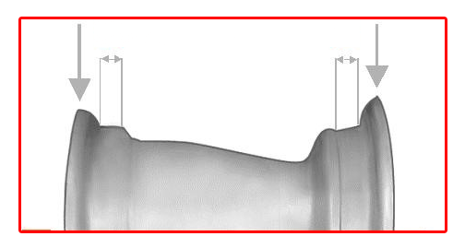

Instrucciones: Coloca en el cuadro en blanco el concepto correspondiente a la imagen.

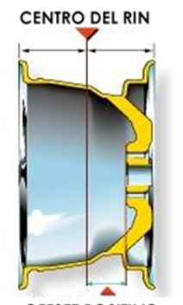

OFFSET POSITIVO

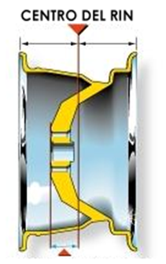

OFFSET NEGATIVO

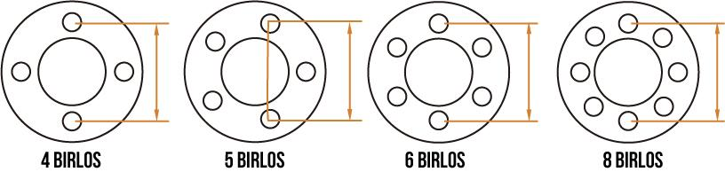

**4x108**

**5x114.3**

**6x139.7**

**8x170**

No hay pretextos, solo hay resultados.